EXERCICE I - TOUS SÉDUITS PAR LE BLEU (6,5 points)
Bac S 2011 Nouvelle Calédonie Correction © http://labolycee.org

1. Du bleu pour doser l’ammoniac
1.1.1. NH₄⁺_{(aq)} + H₂O_{(l)} = NH_{3(aq)} + H₃O⁺ K_{A} =
1.1.2. Diagramme de prédominance :
pK_{A} = 9,210,2 pH
NH₄⁺_{(aq)}NH_{3(aq)}

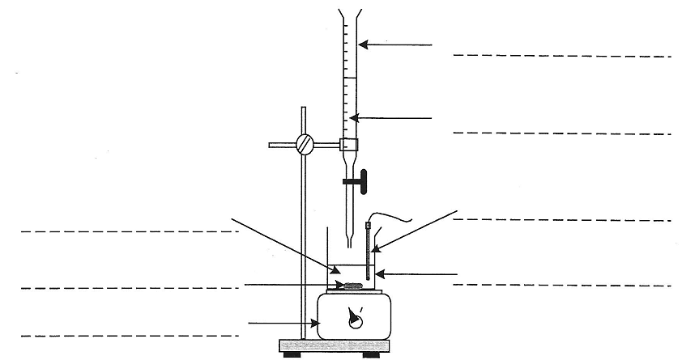
À pH = 10,2 > pKa, la base conjuguée NH₃ prédomine sur NH₄⁺.
burette graduée
solution titrante : acide chlorhydrique
V_{S} = 10,0 mL de solution titrée : ammoniac de concentration
c_{S} = 1,00 × 10 ^{–1} mol.L⁻¹
turbulent
agitateur magnétique
becher
sonde pH-métrique

1.2.1.

1.2.2. Équation de la réaction support du titrage : NH_{3(aq)} + H₃O⁺ = NH₄⁺_{(aq)} + H₂O_{(l)}.
Les anions chlorure sont spectateurs et n’apparaissent pas dans l’équation.

1.2.3. À l’équivalence, les réactifs sont mélangés dans les proportions stœchiométriques : .
Ainsi c_{S}.V_{S} = c_{n}.V_{n} où c_{n} représente la concentration de la solution d’acide chlorhydrique et V_{n} le volume de la chute de burette.
V_{n} = (si V_{S} est exprimé en mL, alors V_{n} est obtenu en mL.)
V₁ = = 100 mL ; V₂ = = 10,0 mL ; V₃ = = 1,00 mL

1.2.4. La solution de concentration c₂ = 1,00 × 10 ^{–1} mol.L^{–1} est la mieux adaptée à ce titrage car elle conduit à un volume de la chute de burette inférieur à 25 mL mais suffisamment élevé pour minimiser l’erreur relative de lecture du volume sur la burette.
1.3.1. http://labolycee.org/anims/methode-tangente.swf
À l’aide de la méthode des tangentes, on détermine le pH à l’équivalence : pH_{E} = 5,1
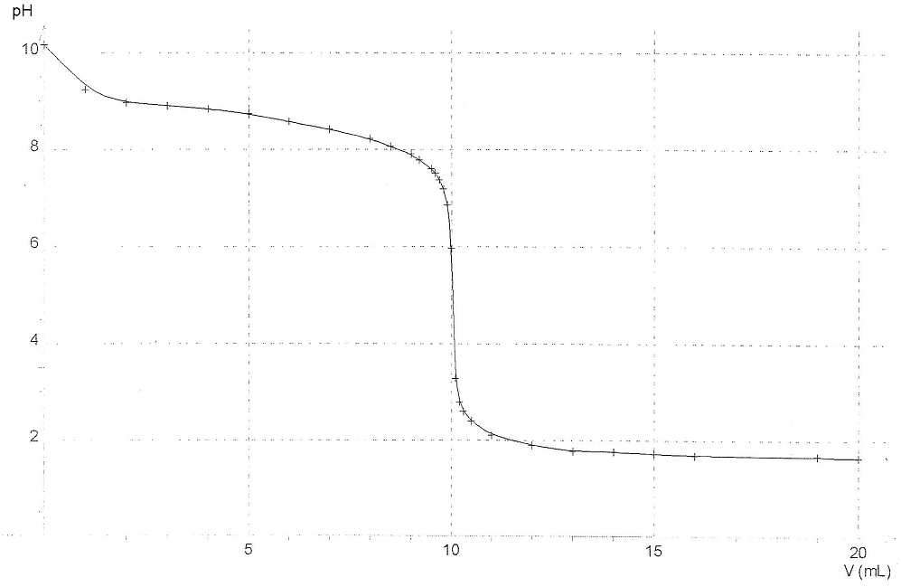
pH_{E}
8,9 cm → 10 unités pH
4,5 cm → pH_{E}

pH_{E} =
= 5,1
8,9 cm
4,5 cm

Le vert de bromocrésol convient car c’est le seul dont la zone de virage comprend le pH à l’équivalence.
1.3.2. Lors de l’équivalence, la couleur de la solution varie du bleu (pH>5,4) au vert puis au jaune (pH< 3,8).

2. Quand le bleu apparaît
2.1.1. La solution est initialement incolore, on en déduit que le molybdate d’ammonium Mo(ox) et le fructose F sont incolores. Le texte indique que le produit F’ formé est incolore.
On en déduit que le molybdate d’ammonium Mo(red) est responsable de la couleur bleu.

2.1.2. La courbe montre que l’absorbance croît au cours du temps, ceci est en accord avec la coloration bleue de plus en plus intense puisque la lumière est de plus en plus absorbée.
2.1.3. D’après la loi de Beer-Lambert A = k.c ; la seule espèce colorée étant Mo(red) on a A = k.[Mo(red)].
Ainsi [Mo(red)] = .

2.2. Vitesse volumique de réaction
2.2.1. Équation chimique |  | F + Mo(ox) = F’ + Mo(red)
État du système | Avancement (mol) | Quantités de matière (mol)
État initial | x = 0 | n_{i}(F) | n_{i}(Mo) | 0 | 0
En cours de transformation | x | n_{i}(F) – x | n_{i}(Mo) – x | x | x
État final | x_{f} | n_{i}(F) – x_{f} | n_{i}(Mo) – x_{f} | x_{f} | x_{f}

2.2.2. D’après le tableau, [Mo(red)] = et d’après 2.1.3. [Mo(red)] = , alors = .
Soit x = A avec V et k constantes, ainsi l’avancement x est proportionnel à l’absorbance à tout instant.
2.2.3. v = avec x = A, on a v = , comme V et k sont constantes on obtient finalement v = .

2.2.4. est égale au coefficient directeur de la tangente à la courbe représentative de A en fonction du temps.
La vitesse est proportionnelle à ce coefficient directeur : elle est maximale initialement puis tend vers zéro.

2.2.5. Pendant la première heure, l’absorbance croît fortement donc la variation de l’intensité de la couleur est bien visible.

2.3. Temps d’apparition de la couleur pour le chimiste.

2.3.1. Le temps de demi-réaction est la durée au bout de laquelle l’avancement atteint la moitié de sa valeur finale : x(t_{1/2}) = x_{fin}/2.
D’après 2.2.2. l’absorbance est proportionnelle à l’avancement, ainsi A(t_{1/2}) = A_{fin}/2 .
Le temps de demi-réaction est l’abscisse du point d’ordonnée A_{fin}/2.
Voir figure ci-dessous : t_{1/2} = 20 min
2.3.2. Le chimiste doit augmenter la vitesse de réaction, pour cela il doit modifier un facteur cinétique.
Par exemple il peut augmenter la température du milieu réactionnel ou encore augmenter la concentration [Mo(ox)] initiale.
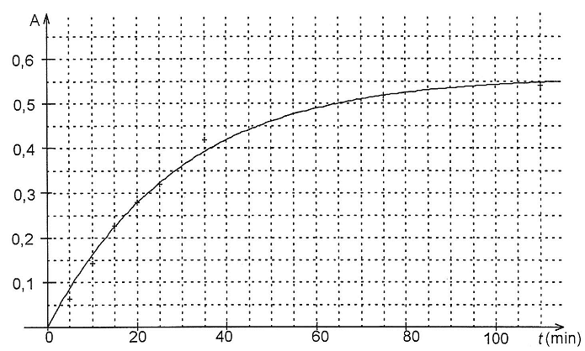
v
v
t_{1/2}
A_{fin}/2

